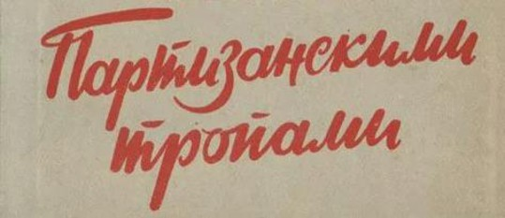
ПОЛОЖЕНИЕ
о проведении сценарной игры
«ПАРТИЗАНЫ ЗАПОЛЯРЬЯ»
в рамках
IX регионального, оборонно-спортивного, военно-патриотического,туристического слета молодёжи.
«В одном строю с Победой».

I. ОБЩИЕ ПОЛОЖЕНИЯ ИГРЫ:
1. Полное название – IX региональный, оборонно-спортивный, военно-патриотический, туристический слет молодёжи «В одном строю с Победой», посвященный 75-й годовщине разгрома немецко-фашистских войск в Советском Заполярье, 60-летию со дня основания поискового движения Мурманской области, 77-й годовщине образования 361-го зенитно-ракетного полка ПВО.
2. Цель:
Распространение передового опыта работы военно-патриотических объединений по патриотическому воспитанию молодежи. Популяризация здорового образа жизни и военно-тактических игр.
II. УЧАСТНИКИ МЕРОПРИЯТИЯ:
Состав команды по числу не ограничен.
Возрастные категории участников: от 12 до 22 лет.
III. ПОРЯДОК ПРОВЕДЕНИЯ:
Время проведения мероприятия: «Партизаны Заполярья» состоится 20 октября. Число меняться не будет, время может быть изменено (будет сообщено дополнительно).
Начало игры – 07.00 20 октября 2019.
Окончание игры – 17.00 20 октября 2019.
Место проведения мероприятия: г. Оленегорск, река Куреньга.

IV. РАЗБИВКА СТОРОН
Разбивка сторон будет производиться с учетом пожеланий команд, но последнее слово останется за мастерской группой. Просьба отнестись с пониманием, так как соблюдение игрового баланса тоже момент немаловажный.
СПРАВКА:
К концу осени 1941 года гитлеровцы, не добившись решающего успеха ни на Мурманском, ни на Кандалакшском направлениях, перешли к обороне и начали возводить долговременные оборонительные сооружения, укрепляя линию фронта и готовясь затем к наступлению. Тогда штаб Карельского фронта и Мурманский обком партии приняли решение приступить к формированию партизанских отрядов, чтобы встревожить врага и дать ему понять, что география Севера советским партизанам «по плечу» в любое время года. Во что это обойдется, тогда не знал никто…
ЗАДАЧИ:
1.Диверсионные работы
2.Разведка и контрразведка.
3.Боевое содействие силами Красной Армии.
4.Уничтожение вражеского боевого состава и офицеров.
5.Мобилизация мирного населения.

РЕЗУЛЬТАТ:
Именно на Севере в силу определенных причин партизанские, или специальные действия как вид боевых действий регулярных вооруженных сил в тылу противника со специальными задачами, были явлены в своем классическом историческом применении, в то время как в более южных районах СССР эти действия были подменены понятием «партизанское движение» — как форма вооруженной борьбы советского народа против немецко-фашистских захватчиков на временно оккупированной территории.

